《蕉岭县城区控制性详细规划》主要内容

## 规划范围

规划区位于蕉岭县中心城区，北至石窟河和金城工业园，西至石窟河沿线，南至福星大道，东至长深高速，规划范围面积20.20平方公里。

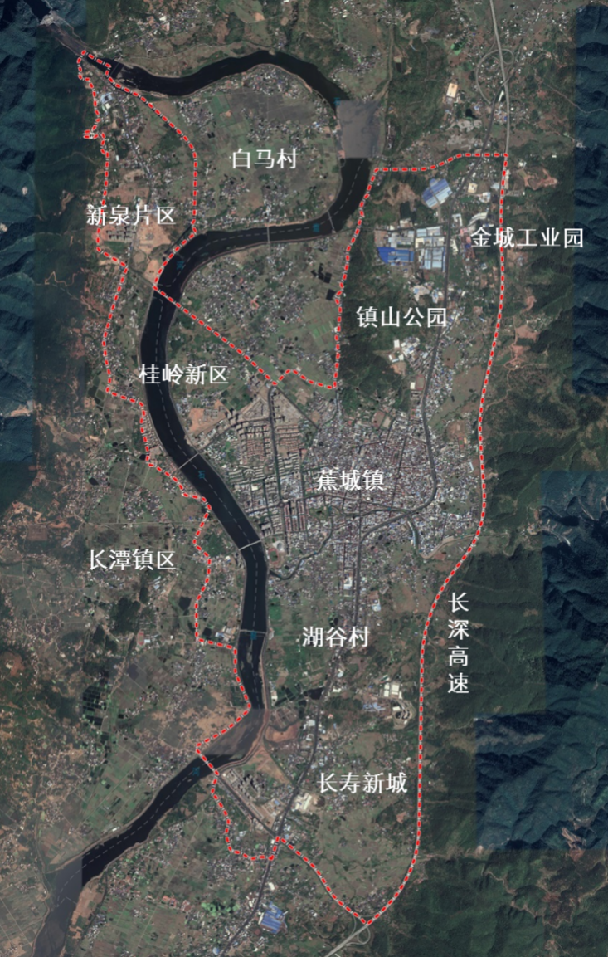

规划范围示意图

## 规划原则

### 尊重现有用地权属原则

土地优化推动城市用地结构优化，此次规划修编尊重现有用地权属的实际情况，通过用地权属的整合、协调，消化、盘活用地，提高城市土地配置效率和土地利用效益。

### 整体性原则

合理确定城区的功能与规模定位，延续和完善城市整体空间形态，完善片区功能，配套相应的设施，并根据城市建设发展的实际作必要的深化和调整，包括用地功能布局，道路交通联系以及景观风貌建设等方面，使规划区成为城市的有机组成部分。

### 以人为本的原则

规划坚持以人为本，采用社区建设的理念，科学制定开发建设控制指标，配置相应的设施，提高城区环境质量和空间品质，创造人性化的城市空间。

### 特色与创新原则

规划设计中注意发掘和强化片区的城市特色，并力争在原有城市特色的基础上进行创新。从城市整体空间形态出发，延续和创造片区的整体空间形态，塑造具有特色的城市面貌。

### 可持续发展原则

城市的发展是个新陈代谢的过程，片区建设应与分期建设的步骤相结合，滚动开发，注重环境保护，有计划、有目的的进行土地开发，为后续的发展保留空间以利于城市的可持续发展。

### 弹性与适应性原则

规划的可操作性充分体现在它的高适应性上，能够适应不同时期的城市发展与建设需要。规划科学灵活地进行街区和地块划分，针对不同地块的现状情况、功能性质和空间要求，确定适宜的开发强度指标，充分考虑开发建设项目的不可预见性和土地的兼容性，在地块性质、界线、规模和容量控制等方面，具有相应的兼容性和弹性。

## 目标定位

**蕉岭县公共服务核心，宜居宜业宜游的山水城区。**

通过优化提升老城区，培育新区，发展成为蕉岭县承载生活和生产性服务的核心平台，宜居宜业宜游的山水城区，与蕉华融合发展。

## 人口规模与建设用地规模

**人口规模：**规划区内居住人口规模为12万人。

**建设用地规模：**规划区内建设用地面积为13.37平方公里，其中城市建设用地面积11.69平方公里，村庄建设用地1.67平方公里。

## 土地利用规划

### 城乡用地布局规划

**建设用地（H）**

规划区总面积2020.79公顷，其中城市建设用地面积1168.85公顷，占总用地面积的57.87 %，规划期末总人口约为12万，人均建设用地约97.40㎡。

**非建设用地（E）**

规划区内非建设用地包括水域（E1）以及农林用地（E2），合计682.78公顷，占总用地面积的33.80 %，其中水域（E1）157.63公顷。农林用地（E2）主要为基本农田，作为生态斑块进行保护、利用，面积为525.15公顷。

### 城市建设用地布局规划

**居住用地（R）**

规划居住用地共计520.24公顷，占规划城市建设用地的44.51%，人均居住面积43.35平方米。

**公共管理与公共服务设施用地（A）**

规划公共管理与公共服务设施用地105.03公顷，占规划城市建设用地的8.99 %，人均面积约8.75m²。其中行政办公用地（A1）20.05ha，文化设施用地（A2）9.49ha，教育科研用地（A3）41.90ha，体育用地（A4）7.86ha，医疗卫生用地（A5）16.89ha，社会福利用地（A6）3.04ha，文物古迹用地（A7）4.44ha，宗教用地（A9）1.36ha。

**商业服务业设施用地（B）**

规划商业服务业设施用地57.74公顷，占规划城市建设用地的4.94%。其中商业用地（B1）36.94ha，商务用地（B2）16.54ha，公共设施营业网点用地（B4）1.70ha，其他服务设施用地（B9）2.56ha。

**工业用地（M）**

工业用地84.25公顷，占规划城市建设用地的7.21%。其中一类工业用地45.22公顷，占规划城市建设用地的3.87%，二类工业用地39.03公顷，占规划城市建设用地的3.34%。

**物流仓储用地（W）**

物流仓储用地2.48公顷，占规划城市建设用地的0.21%。

**道路与交通设施用地（S）**

规划道路与交通设施用地共计290.67公顷，占规划城市建设用地的24.87 %，人均面积24.22m²。（规范要求道路与交通设施用地比例为10.0-25.0%，人均面积最低10m²）。

**公用设施用地（U）**

规划公用设施用地16.54公顷，占规划城市建设用地的1.42％。U1供应设施用地9.78公顷，占规划城市建设用地的0.84%，其中，U11供水用地3.42公顷，U12供电用地3.78公顷，U13供燃气用地2.12公顷，U15通信用地0.46公顷；U2环境设施用地3.10公顷，占规划城市建设用地的0.27%，U21排水用地1.92公顷，U22环卫用地1.18公顷；U31消防用地1.23公顷，占规划城市建设用地的0.11%，U9其他公用设施用地2.44公顷，占规划城市建设用地的0.21%。

**绿地与广场用地（G）**

规划绿地与广场用地64.82公顷，占规划城市建设用地的5.55％。其中G1公园绿地51.31公顷，G2防护绿地10.23公顷，G3广场用地3.28公顷。

### 规划汇总表及用地布局图

城市建设用地汇总表

|  |  |  |  |  |  |
| --- | --- | --- | --- | --- | --- |
| 用地代码 | | | 用地名称 | 用地面积(hm²) | 占城市建设用地比例(%) |
| 大类 | 中类 | 小类 |
| R |  | | 居住用地 | 520.24 | 44.51 |
| R2 |  | 二类居住用地 | 520.24 | 44.51 |
| R22 | 服务设施用地 | 5.93 | 0.51 |
| A |  |  | 公共管理与公共服务设施用地 | 105.03 | 8.99 |
| A1 | | 行政办公用地 | 20.05 | 1.72 |
| A2 |  | 文化设施用地 | 9.49 | 0.81 |
| A21 | 图书展览用地 | 4.55 | 0.39 |
| A22 | 文化活动用地 | 4.18 | 0.36 |
| A3 | | 教育科研用地 | 41.90 | 3.58 |
|  | A33 | 中小学用地 | 39.99 | 3.42 |
| A35 | 科研用地 | 1.91 | 0.16 |
| A4 |  | 体育用地 | 7.86 | 0.67 |
| A41 | 体育场馆用地 | 7.34 | 0.63 |
| A5 |  | 医疗卫生用地 | 16.89 | 1.45 |
| A51 | 医院用地 | 16.24 | 1.39 |
| A52 | 卫生防疫用地 | 0.52 | 0.04 |
| A6 | | 社会福利用地 | 3.04 | 0.26 |
| A7 | | 文物古迹用地 | 4.44 | 0.38 |
| A9 | | 宗教用地 | 1.36 | 0.12 |
| B |  | | 商业服务业设施用地 | 57.74 | 4.94 |
| B1 |  | 商业用地 | 36.94 | 3.16 |
| B11 | 零售商业用地 | 1.39 | 0.12 |
| B14 | 旅馆用地 | 0.28 | 0.02 |
| B2 |  | 商务用地 | 16.54 | 1.42 |
| B29 | 其他商务用地 | 0.18 | 0.02 |
| B4 |  | 公用设施营业网点用地 | 1.70 | 0.15 |
| B41 | 加油加气站用地 | 1.67 | 0.14 |
| B9 | | 其他服务设施用地 | 2.56 | 0.22 |
| M |  | | 工业用地 | 84.25 | 7.21 |
| M1 | | 一类工业用地 | 45.22 | 3.87 |
| M2 | | 二类工业用地 | 39.03 | 3.34 |
| W |  |  | 物流仓储用地 | 2.48 | 0.21 |
| W1 | | 一类物流仓储用地 | 2.48 | 0.21 |
| S |  | | 道路与交通设施用地 | 290.67 | 24.87 |
| S1 | | 城市道路用地 | 263.59 | 22.55 |
| S3 | | 交通枢纽用地 | 18.58 | 1.59 |
| S4 |  | 交通场站用地 | 6.25 | 0.53 |
| S41 | 公共交通场站用地 | 1.35 | 0.12 |
| S42 | 社会停车场用地 | 4.90 | 0.42 |
| S9 | | 其他交通设施用地 | 2.25 | 0.19 |
| U |  | | 公用设施用地 | 16.54 | 1.42 |
| U1 |  | 供应设施用地 | 9.78 | 0.84 |
| U11 | 供水用地 | 3.42 | 0.29 |
| U12 | 供电用地 | 3.78 | 0.32 |
| U13 | 供燃气用地 | 2.12 | 0.18 |
| U15 | 通信用地 | 0.46 | 0.04 |
| U2 |  | 环境设施用地 | 3.10 | 0.27 |
| U21 | 排水用地 | 1.92 | 0.16 |
| U22 | 环卫用地 | 1.18 | 0.10 |
| U3 |  | 安全设施用地 | 1.23 | 0.11 |
| U31 | 消防用地 | 1.23 | 0.11 |
| U9 | | 其他公用设施用地 | 2.44 | 0.21 |
| G |  | | 绿地与广场用地 | 64.82 | 5.55 |
| G1 | | 公园绿地 | 51.31 | 4.39 |
| G2 | | 防护绿地 | 10.23 | 0.88 |
| G3 | | 广场用地 | 3.28 | 0.28 |
| H11 | | | 城市建设用地 | 1168.85 | 100.00 |

## 综合交通规划

### 对外交通规划

**国道**

推动G205等过境交通改线，避免过境交通穿越城区。

**高铁**

规划双龙铁路穿过规划区东部，并于老城区东部东山村设置高铁客运站。

### 道路系统规划

**交通结构**

规划将形成**“三横三纵”**的干路网骨架，其中：

**三横指环城公路—逢甲大道、溪峰路、西堤大道**

打通逢甲大道-环城路东西向干道，加强城区北部东西向联系。规划将环城路向西延伸至桂岭大道，作为连接长潭片区、桂岭新区、老城片区的东西向主要干道，同时将原环城路现状部分拓宽至20米。

规划将溪峰路全程路面宽度控制为36米，作为蕉岭县城区东西向的一条主干道。

规划在南部新增一条东西向主要干道——西堤大道。向西通往长潭片区，道路红线宽度为24米。

**三纵指桃源东路、蕉阳大道、桂岭大道**

桃源东路是一条贯穿蕉岭县城区南北方向的重要沿河景观干道，北接逢甲大道，南至福星大道。

规划将蕉阳大道接通至福星大道，作为沟通桂岭片区、中心城区与福星片区的南北向重要交通干道。

桂岭大道（原G205国道）北接高速公路，南经福星大道，规划将桂岭大道城区段统一拓宽至40米，作为蕉岭县城区纵向重要交通走廊和景观大道。

### 道路等级

按照城市道路分级标准，分为城市主干道、城市次干道、城市支路，以明确道路功能，确保交通高效的运作。规划路网密度6.06公里/平方公里，其中干路网密度3.78公里/平方公里。

**城市主干道**：是规划区与外部的联系的主要道路，红线宽度控制为24～55米，设计车速为40～60公里/小时。城市主干道包括交通性主干道和生活性主干道。

**城市次干道**：联系片区内部功能组团的交通服务，是公交车行驶的主要道路，红线宽度控制为16～30米，设计车速为30～50公里/小时。

**城市支路**：承担短距离交通，是完善整个路网骨架、增强各功能地块之间交通联系的重要支撑，设计车速为20～40公里/小时。

## 公共服务设施规划

### 规划目标

按照县委县政府改善和增进民生福祉的要求，结合规划区现状情况和规划发展定位，按照“分级分类，打造十分钟生活圈”的发展思路，构建多层次、网络型、共享型的公共服务中心体系，完善面向社会多元需求的服务多元供给，为蕉岭提供均等、完善、便捷的公共服务，促进城市宜居度的提升。

### 规划策略

（1）完善公共配套，提升生活品质

注重城乡服务的升级，保障面向城乡居民的生活便利和社会福利，关注现状公服的短板，有针对性地进行补充完善，例如文化、体育、福利设施等，打造多样化的配套设施，完善公共服务体系，提升居民的生活品质。

（2）城乡一体，实现统一底线标准

结合城乡统筹、一体发展的思路，与居民日常生活息息相关的基层公共服务设施应按照均等普惠的底线思维实现统一标准覆盖城乡。通过对村民和居民提供标准一致、水平相当的公共服务配套设施，缩小城乡差距，实现城乡基本公共服务均等化。

（3）依托特色环境、文化资源打造标志性服务空间

遵照“因地制宜、贴近本土”的原则，彰显蕉岭城市特色和地域文化，结合自然生态环境、历史文化景观和特色优势产业等各种资源禀赋，布置具有标志性的服务设施，形成环境相宜、独具特色的城市配套设施，改善城市形象，提升城市品位。

### 公共中心体系与规划布局

规划重点增强新区整体公共服务功能，疏解老城区公共服务压力，着力构建完善**“县级—镇级（十五分钟生活圈）—居住小区级（十分钟生活圈内）”三级公共服务中心结构，**各片区依托公共服务中心带动城市发展。构建形成“1+1+6”的公共服务体系，即：

（1）1个县级公共服务中心

位于老城区，依托重要县级公共服务设施以及老城区商业街、休闲活动广场，面向全县提供行政管理、公生活服务、文化休闲、会议会展、商贸金融、培训服务等共服务设施。

（2）1个镇级公共服务中心

位于原长潭镇镇区，围绕15分钟生活服务圈，服务人口5-10万人，依托镇街服务中心、中学、文体设施、公园，面向各片区居民，提供门类齐全的公共服务设施。

（3）6个居住小区级公共服务中心

均匀分布于各片区，围绕10分钟生活服务圈，服务人口1-2.5万人，设置社区服务站、社区商业、社区文体医疗、小学、幼儿园等设施，面向社区居民，提供符合贴切实际需求的基层公共服务。

公共服务中心体系情况表

|  |  |
| --- | --- |
| **服务等级** | **服务设施配置情况** |
| **县级公共服务中心1个** | 县级体育馆、博物馆、文化馆、青少年宫、医院、中学、商业中心、商务中心等 |
| **镇级公共服务中心1个** | 镇街服务中心、文体活动中心、商业中心、养老院、小学、公园等 |
| **居住小区级公共服务中心6个** | 配置小学、幼儿园、社区服务站、文化站、卫生站、老年人活动中心、居民健身场所、肉菜市场等 |